TRƯỜNG MẦM NON NAM HẢI

BÀI DỰ THI
Tuyên truyền các mô hình “Dân vận khéo”
tham gia xây dựng nông thôn mới, đô thị văn minh
và chuyển đổi số năm 2023

Tên bài viết/tác phẩm dự thi: Tấm gương dân vận khéo

Họ và tên: Trần Thị Tình
Đơn vị: Trường mầm non Nam Hải
Địa chỉ: Số 55 Nam Hòa, Nam Hải, Hải An, Hải Phòng
Điện thoại: 0936.264.153

Hải Phòng, ngày tháng năm 2024
THÔNG TIN DỰ THI
TUYÊN TRUYỀN CÁC MÔ HÌNH “DÂN VẬN KHÉO”
THAM GIA XÂY DỰNG NÔNG THÔN MỚI, ĐÔ THỊ VĂN MINH
VÀ CHUYỂN ĐỔI SỐ NĂM 2024
-----
1. Thông tin của tập thể/cá nhân dự thi
Họ và tên: Trần Thị Tình
Đơn vị công tác: Trường mầm non Nam Hải
Quận/Huyện: Hải An.
Số điện thoại cá nhân: 0936.264.153
2. Thông tin về bài viết/tác phẩm dự thi
Tên bài viết/tác phẩm: Người vác tù và...
Thể loại: Bài viết tuyên truyền.
Tên các cuộc thi đã tham gia (nếu có): …………………………………
Đã đăng trên các phương tiện truyền hình, báo chí: ………………………
Đường link bài viết/tác phẩm: ……………………………………………

NGƯỜI VÁC TÙ VÀ…
Công tác dân vận là một bộ phận quan trọng trong công tác xây dựng nông thôn mới năm 2024.
Bài báo được Chủ tịch Hồ Chí Minh viết vào ngày 15/10/1949 dưới bút danh X.Y.Z đăng trên Báo Sự thật, số 120, có đoạn viết :
“…- Nước ta là nước dân chủ
Bao nhiêu lợi ích đều vì dân.
Bao nhiêu quyền hạn đều của dân.
Công việc đổi mới, xây dựng là trách nhiệm của dân.
Sự nghiệp kháng chiến, kiến quốc là công việc của dân.
Chính quyền từ xã đến Chính phủ trung ương do dân cử ra.
Đoàn thể từ Trung ương đến xã do dân tổ chức nên.
Nói tóm lại, quyền hành và lực lượng đều ở nơi dân….”.
Mấy chục năm đã trôi qua, những lời Bác dạy trong bài báo đó đã trở thành ý thức chính trị và là phương châm hành động cách mạng cho mỗi cán bộ đảng viên, mỗi cơ quan đơn vị và các địa phương trong thời kì đẩy mạnh toàn diện công cuộc đổi mới, công nghiệp hóa, hiện đại hóa và hội nhập quốc tế.
Bác Nguyễn Văn Tiến, tổ trưởng tổ dân phố số 2 Đoàn Kết, phường Đằng Hải- quận Hải An Là một người được bà con nhân dân vô cùng tín nhiệm, bởi sự khéo léo trong công tác dân vận đoàn kết cộng đồng. Bác sinh năm 1954, nhưng còn rất khỏe mạnh, nhanh nhẹn được người dân trong tổ dân phố nhận xét là người luôn nhiệt huyết, trách nhiệm với công việc, gương mẫu đi đầu trong các cuộc vận động, phong trào thi đua yêu nước tại tổ dân phố. Khi gặp gỡ bác, thì chẳng ai nghĩ bác đã 70 tuổi... bởi sự trẻ trung, nhanh nhẹn, năng động và đầy nhiệt huyết đến vậy. Mọi người yêu quý chọc bác là người có thâm niên “vác tù và hàng tổng”.
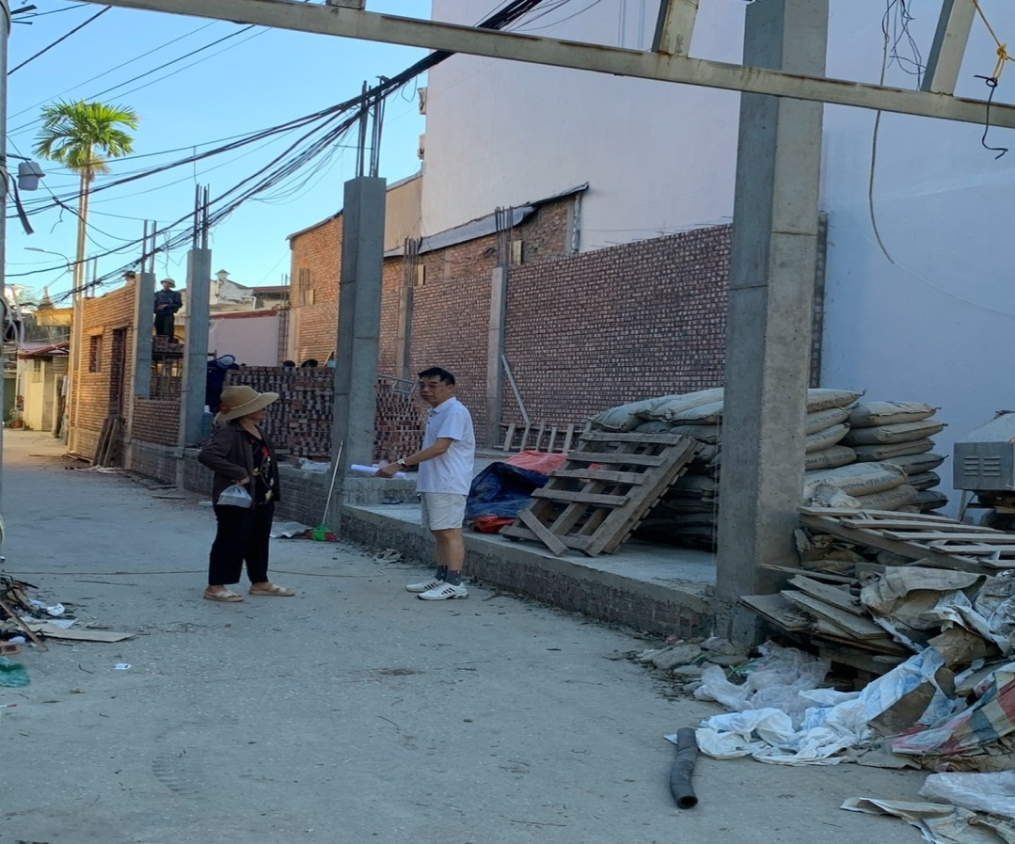
Hình ảnh người tổ trưởng thường xuyên đến từng nhà nhắc nhở các gia đình giữ gìn trật tự đô thị, vệ sinh môi trường; vận động mọi người đóng góp vào các loại quỹ, tuyên truyền các hộ dân phòng chống dịch bệnh, giữ gìn an ninh trật tự đã trở nên quen thuộc ở tổ dân phố số 2 Đoàn Kết.
Nhiều năm qua, hiện tượng trộm cắp, tệ nạn xã hội ở tổ dân phố đã không còn, đời sống bà con ngày càng ấm no, hạnh phúc. Những thành quả đó là sự đoàn kết chung tay của cấp ủy, các đoàn thể cùng toàn thể nhân dân, trong đó có sự đóng góp công sức không nhỏ của bác. Năm 2021, tỷ lệ gia đình văn hóa đạt 98%, tổ dân phố chỉ còn 2 hộ nghèo. Không chỉ duy trì cảnh quan đường phố, ngõ xóm sạch, đẹp, tổ dân phố còn duy trì và phát triển được nghề trồng hoa nên tỷ lệ hộ dân có đời sống khá, giàu cao.
Bằng tâm huyết và trách nhiệm của người tổ trưởng, ông Tiến luôn tích cực phối hợp cùng cấp ủy, MTTQ và các tổ chức đoàn thể làm tốt công tác dân vận, thực hiện hiệu quả phong trào "Toàn dân đoàn kết xây dựng đời sống văn hóa ở khu dân cư".
Năm 2020, đại dịch Covid 19 dịch đang hoành hành hết sức phức tạp, chợ hoa Hạ Lũng- là chợ đầu mối luân chuyển các loại hoa. Ngoài các sản phẩm hoa của người dân bản địa, chợ còn hội tụ các sản phẩm hoa của các tỉnh, thành khác như Đà Lạt, Sapa, Hà Nội, Hải Dương và nhập từ các nước khác. Nên việc giao lưu đi lại mua bán khó tránh khỏi lây nhiễm. Và chốt kiểm dịch Covid đặt ngay vị trí đầu cửa ngõ vào phường được quận uỷ cực kì chú ý và quan tâm.
Xác định được nhiệm vụ và trọng trách này, bác tổ trưởng gần như không có thời gian nghỉ ngơi...Lúc thì thấy bác ở chốt cổng phường, reng…reng…reng nghe điện thoại lại thấy bác phóng xe xuống nhà dân vì có mấy người ở tỉnh khác về...Bác lại nhanh chóng chỉ đạo cho tổ chốt khai báo và truy vết dịch, nhắc nhở bà con tự giác khai báo, để còn có biện pháp cách ly theo chỉ đạo. Mệt mỏi là vậy, nhưng không một lời kêu than, bác như con thoi suốt ngày đến tận nửa đêm, nhai tạm miếng bánh mì, ăn bát mì tôm…do mọi người ủng hộ để bám chốt...Đúng là chống dịch như chống giặc! Đôi mắt ấy có lúc nheo lại, thâm quầng vì thức đêm, nhưng sáng ra bác vẫn đùa vui qua làn khẩu trang.
Rồi dịch dã cũng dần được đẩy lùi...bác lại bận rộn với biết bao phong trào chi bộ triển khai. Bác vận động ủng hộ hưởng ứng Ngày Thương binh-Liệt sĩ 27/7, ủng hộ các vùng miền bão tố lũ lụt...Trước đây, bà con rất thờ ơ, cứ cho rằng những việc ấy không phải nghĩa vụ của mình. Nhưng sau khi được bác tâm sự (thay cho tuyên truyền) thì mọi người đã thấu hiểu là “Lá lành đùm lá rách” trong hoạn nạn có ý nghĩa nhân văn như thế nào...Thế mới thấy cái tài khéo léo thuyết phục của bác thật là chất phác mà được việc lại hợp lòng dân.
Trong suy nghĩ của bác luôn gắn với câu nói của Bác Hồ: “ Dễ trăm lần không dân cũng chịu, khó vạn lần dân liệu cũng xong” và câu tục ngữ:
“Một cây làm chẳng lên non
Ba cây chụm lại thành hòn núi cao”.
Bởi thế mà bác đã dựa vào Hội Phụ nữ, Hội Cựu chiến binh, Hội Người cao tuổi và Đoàn viên thanh niên trong thôn cùng kết hợp tạo thành một khối vững chắc cho các cuộc vận động toàn dân.
Bác thường bộc bạch tâm sự rằng: Muốn vận động được quần chúng thực hiện...trước tiên gia đình mình, con cháu và anh em ruột thịt nhà mình phải gương mẫu thực hiện trước đã, ví dụ như công tác giữ gìn vệ sinh môi trường phân loại rác thải. Bà con trong tổ dân phố ai cũng biết hộ con trai và anh em bác chủ động xắn tay dọn dẹp, đặt biển báo ở các khu đất trống mà người dân vất rác, để rác bừa bãi gây mất vệ sinh, thẩm mỹ khu phố, nên khi bác đi vận động đều được mọi người vui vẻ ủng hộ nhiệt tình.
Một thời gian dài, các phong trào ở địa phương trầm lắng hẳn xuống. Nhưng từ khi bác làm tổ trưởng tổ dân phố, thì hội đình, hội chùa, hội làng được bác chỉ đạo quan tâm hơn. Vấn đề tâm linh đi vào quỹ đạo tích cực lành mạnh, loại bỏ được hoàn toàn vấn đề hủ tục mê tín dị đoan.
Trong mắt tôi cũng như bao người dân tổ dân phố số 2 Đoàn kết, bác luôn là người mẫu mực, là một công dân tốt, là một “đầy tớ” thực sự của dân. Cá nhân tôi tin tưởng rằng, với những cố gắng nỗ lực cùng những kinh nghiệm quý báu đã tích lũy được, với tài lãnh đạo của mình bác sẽ có những cách làm hay hơn ... đưa chủ trương chính sách của Đảng và nhà nước tới gần dân, sát dân hơn nữa, để người dân tuyệt đối tin tưởng vào đường lối chính sách của Đảng và nhà nước mình.
Bác Nguyễn Văn Tiến thực sự xứng đáng là một tấm gương “Dân vận khéo” để mọi người và học hỏi và noi theo. Tôi chúc cho bác có thật nhiều sức khỏe để tiếp tục làm tổ trưởng và công tác dân vận trong những nhiệm kì tiếp theo.

